深圳实验学校高中部高三数学（理）周三滚动训练题十五答案
2011．12．28
一、选择题：本大题共8小题，每小题5分，共40分．
1——8题： A D C D A B C B
二、填空题：本大题共6小题，每小题5分，共30分．
9. 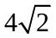； 10. 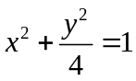； 11． （－∞，0）∪（1，＋∞）；
12． 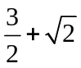； 13． ； 14. 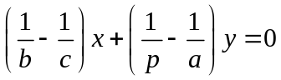.
三、解答题：本大题共5小题，共50分．要求写出文字说明、证明过程和演算步骤．
15．（本题满分10分）
已知椭圆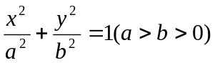的离心率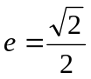，直线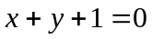与椭圆交于,两点，且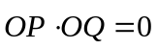（为坐标原点），求这个椭圆的方程.
【解析】设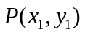,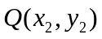，联立方程：
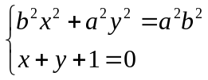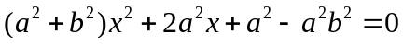，
∴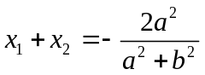， 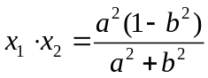， ①
∵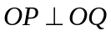， ∴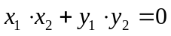， ②
将①代入②，得，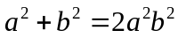， ③
由，得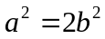，解①、②得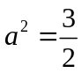，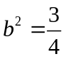.
16．（本题满分10分）
如图，过双曲线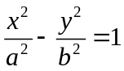（a＞0，b＞0）的右焦点为作双曲线的一条渐近线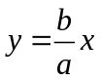的垂线，垂足为，且与双曲线的左、右两支分别交于、两点．
⑴求证：点在直线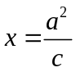上；
x
y
O
B
A
F
P
l
⑵求双曲线的离心率的取值范围．
解：⑴双曲线（a＞0，b＞0）的右焦点为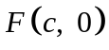，过F且与渐近线垂直的直线的方程为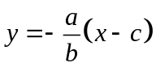，联立方程
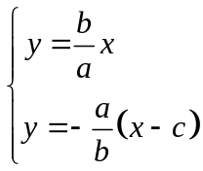，得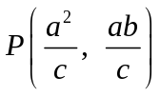，故点在直线上．
⑵由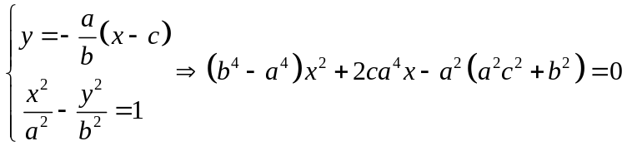，
由于直线与双曲线的左、右两支分别交于、两点．
故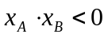，即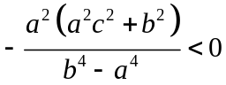，得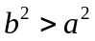．
∴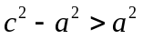，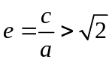．

17．（本题满分10分）
已知、是抛物线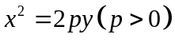上的两个动点，为坐标原点，非零向量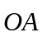，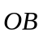满足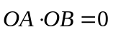．
（1）求证：直线经过一定点；
（2）当的中点到直线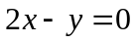的距离的最小值为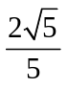时，求的值．
解：（1）证明：∵，∴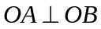．
设、两点的坐标为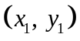，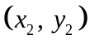．
则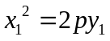，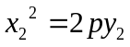，
经过、两点的直线方程为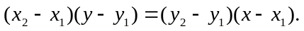
由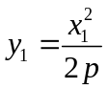，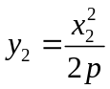，得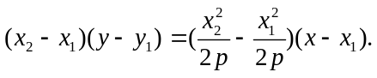
∵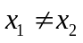，∴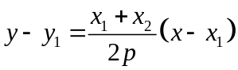．
令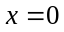，得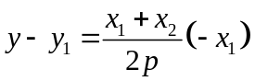，∴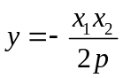．
∵，∴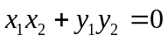，从而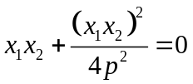，
∵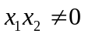（否则，有一个为零向量），
∴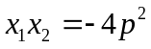. 代入①，得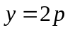，∴直线经过一定点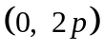．
（2）设中点的坐标为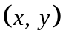，
则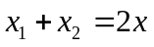，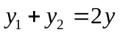， ∴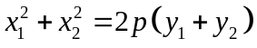．
又∵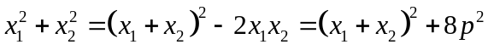，∴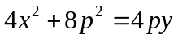，
即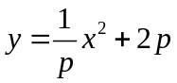 ①
的中点到直线的距离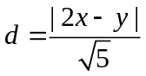．
将①代入，得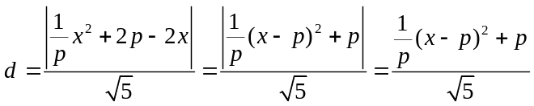．
因为d的最小值为，∴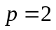．

18．（本题满分10分）
已知椭圆的中心在坐标原点，焦点，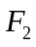在轴上，离心率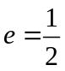，且经过点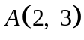．
（Ⅰ）求椭圆的方程；
（Ⅱ）求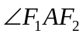的角平分线所在直线的方程．
解：（Ⅰ）设椭圆E的方程为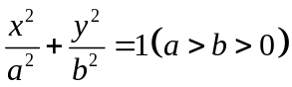，
由，即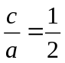，故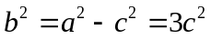，
∴椭圆方程为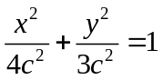．
将A（2，3）代入上式，得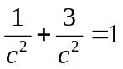，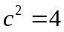，
∴椭圆E的方程为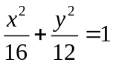．
x
y
A
F₁
O
F₂
l
（Ⅱ）解法一：由（Ⅰ）知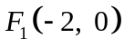，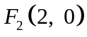，所以
直线AF₁的方程为：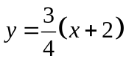，即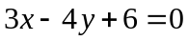，
直线AF₂的方程为：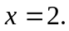
由点A在椭圆E上的位置知，直线l的斜率为正数．
设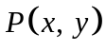上任一点，则
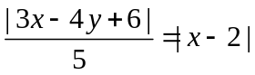．
若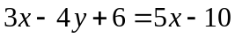，得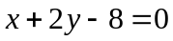（因其斜率为负，舍去）；
若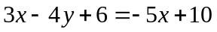，得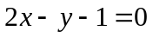．
所以直线l的方程为：．
解法2：
∵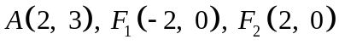，∴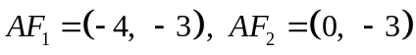，
∴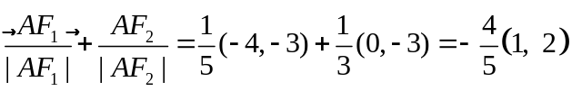，
故直线的方向向量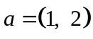，即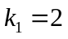，
所以直线l的方程为：．

19．（本题满分10分）
如图，已知点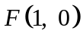，直线：，为平面上的动点，过作直线的垂线，垂足为点，且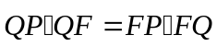．
（Ⅰ）求动点的轨迹的方程；
（Ⅱ）过点的直线交轨迹于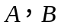两点，交直线于点，已知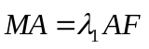，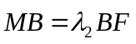，求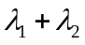的值．【07年福建·理科】
解法一：（Ⅰ）设点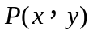，则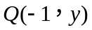．
由得：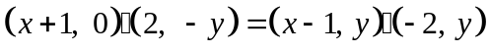，
化简得：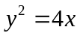．
P
B
Q
M
F
O
A
x
y
（Ⅱ）设直线的方程为：
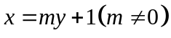．
设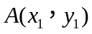，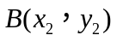，又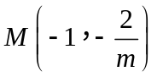，
联立方程组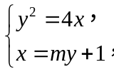，消去得：
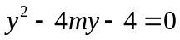，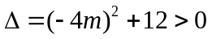，故
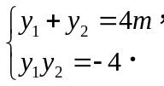
由，得：
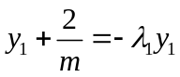，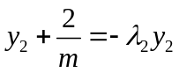，整理得：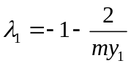，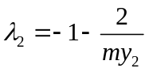，
∴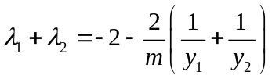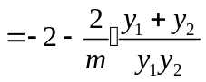
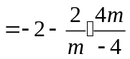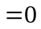．
解法二：（Ⅰ）由得：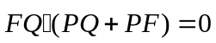，
∴ 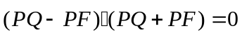，即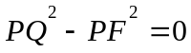，
∴ 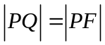．
所以点的轨迹是抛物线，由题意轨迹的方程为：．
（Ⅱ）由已知，，得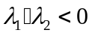．
则：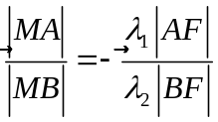． …………①
过点分别作准线的垂线，垂足分别为，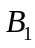，
则有：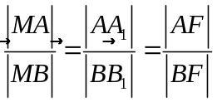． …………②
由①②得：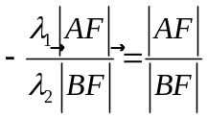，即

